初三家长会简讯
中考是孩子重要的人生转折点，新学期为了让初三家长关注中考，关注自己孩子的学习情况。学校于2021年3月2号下午3:00在体育馆召开了九年级家长会。由学校初三分管领导周妹近副校长主持。会议主要包括了解中考和“智”育孩子两大内容。
首先让家长了解我校2020学校优质办学成绩，然后进行对上学期初三同学，在期末考试中取得年级前40名的学生进行表扬，以此鼓励所有初三学子向他们学习，并制定出2021年中考目标。家长是学生坚强的后盾，本次家长会让家长们了解到了2021中考前的几件大事件，让家长能够心中有数，积极配合学校开展各项中考工作。在第二个主题中，周妹近副校长与所有家长们探讨了如何“智”育孩子这个问题，得到了家长们的肯定和支持。其中提到要从孩子内驱力出发，注重中考学业规划和目标等问题，要求家长注重家校联系，做到家校步调一致，及时处理好学生的问题。
会议期间所有的家长们还观摩了初三大课间跑操活动，默默为自己的孩子加油打气。
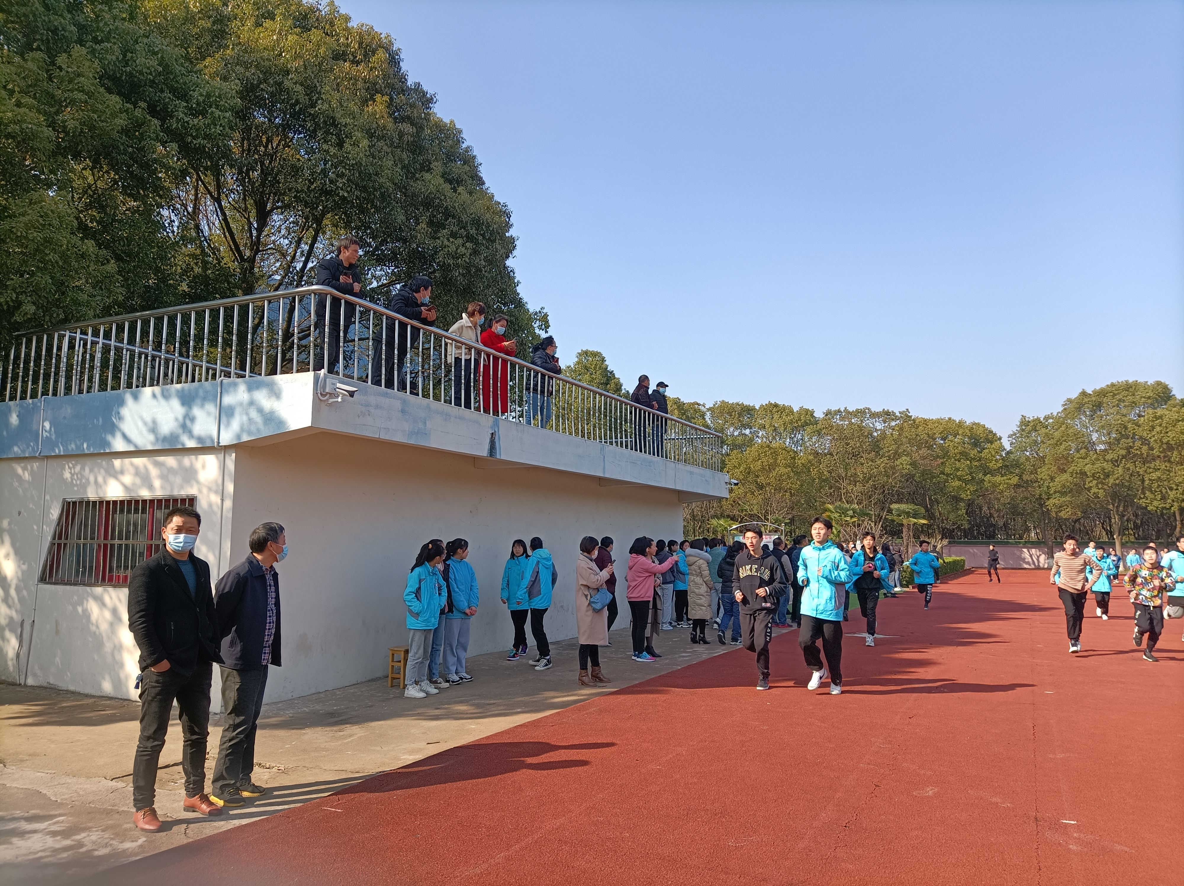

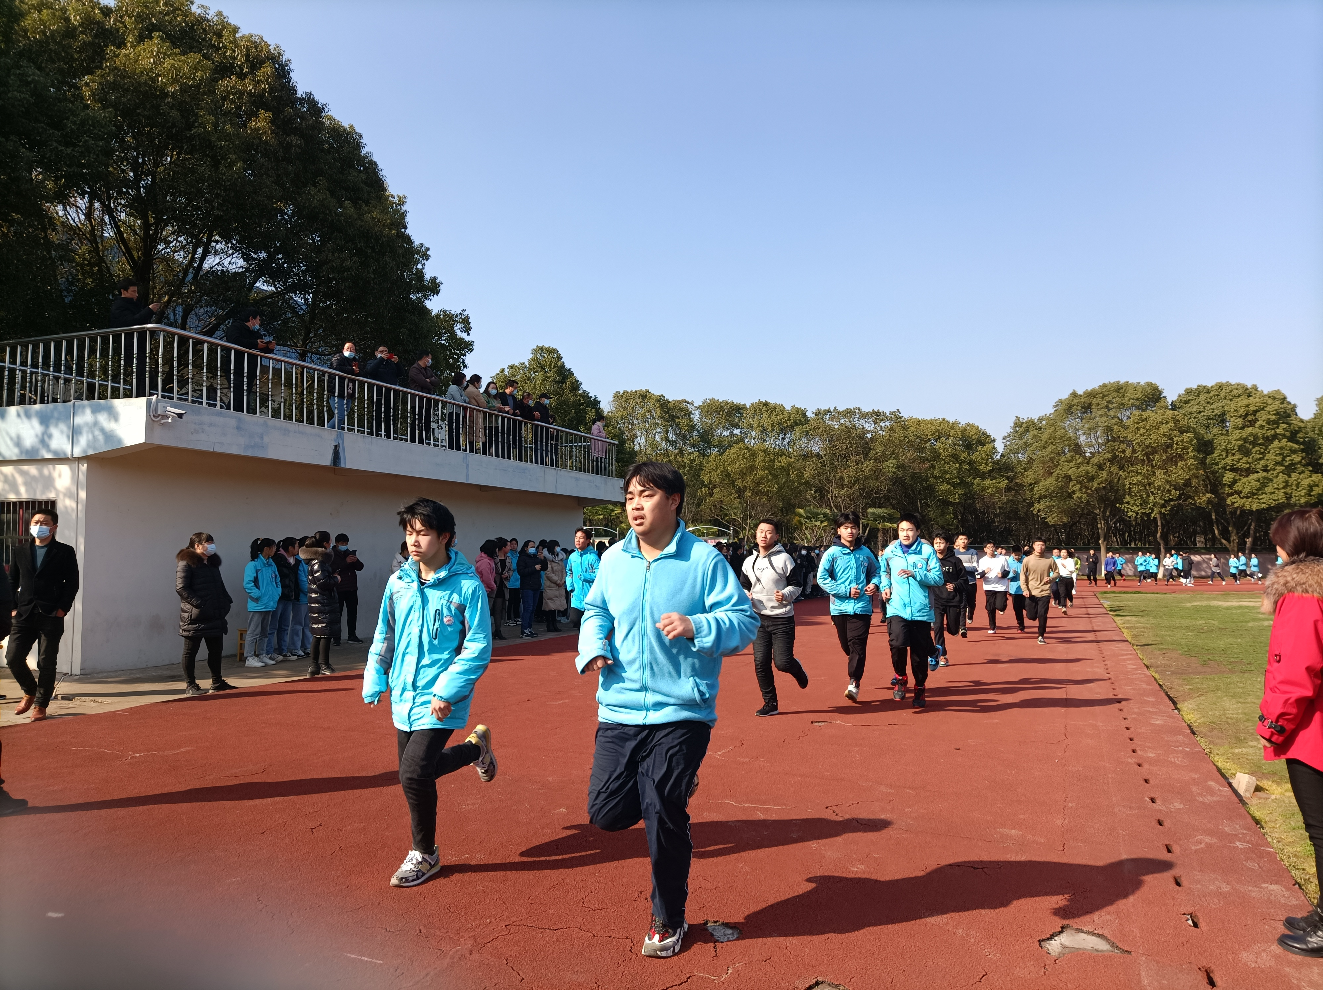
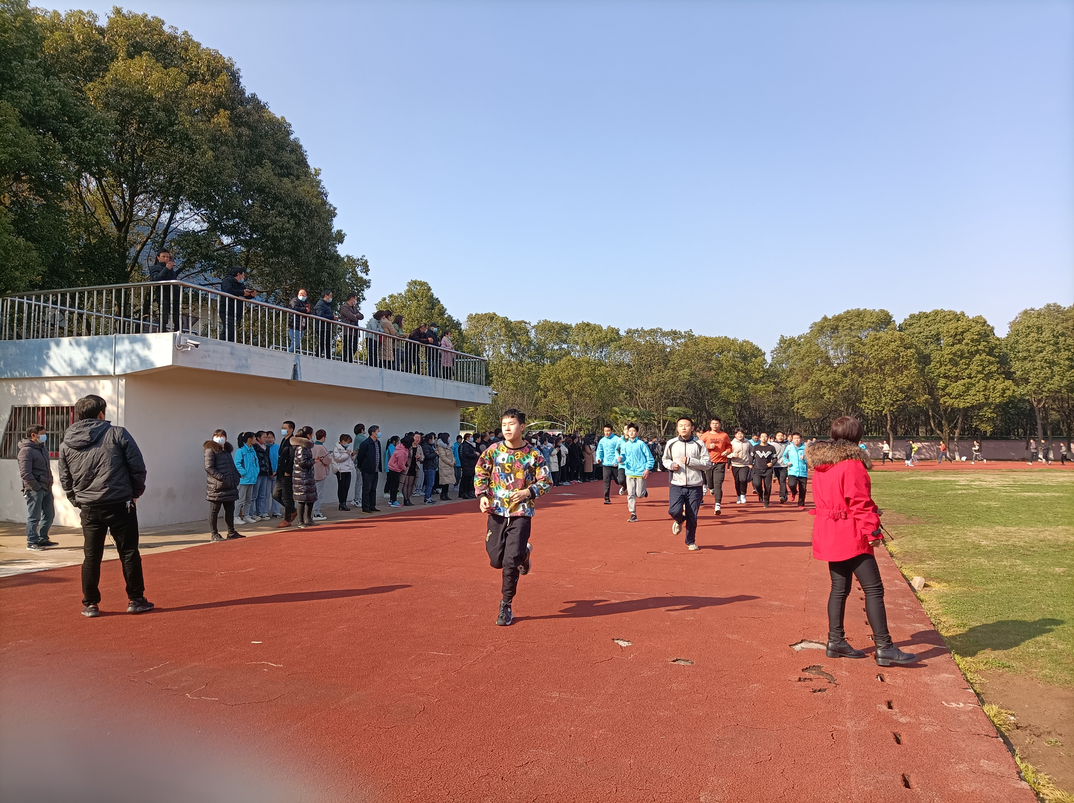
全体会议结束后，各班家长转至指定的教室，由各班主任主持本班级家长会。班主任在会上向家长全方位地介绍了孩子在学校的学习和生活情况。特别对近期成绩有突出进步的学生进行了表扬，希望家长们多给予他们鼓励和支持。同时也就家长应如何更好的配合学校，做好孩子们的教育工作交流了看法。最后家长与各科任教师进行了面对面的沟通和交流。

本次家长会进一步拉近了家长与学校的距离，使家长对学校毕业班工作有了一个初步的了解，为初三年级今后各项工作的有序进展奠定了良好的基础，也对学校和孩子们的发展起到了良好的促进作用。许多家长纷纷表示，一定会积极支持、配合学校的教育，与学校携手，共同抓好九年级最后阶段孩子的学习与生活。我们深信：在学校、家长和学生的三方共同合作努力下，广大中考学生一定能取得良好成绩！

